
R.E.M. s.r.l.


Via Ferruccia, 16/A– 03010 Patrica (FR)
Tel. 0775 830116 – Fax 0775 839345

MANUALE OPERATIVO

Sistema di controllo rettifica Tacchella OP110/3

Commessa: 2017_0202

Cliente: F.C.A.
Via Nazionale delle Puglie, 10
83039 Pratola Serra (Av)

CONTENUTO DEL MANUALE

- Descrizione del sistema
- Sistema di controllo
- Modalità operative
- Jog
- Ref
- Mda
- Automatico
- Funzioni M
- Parametri R
- Utilizzo HMI
- Dati Macchina per spostamento punto di zero
- Sicurezza macchina
- Elenco allarmi e messaggi del controllo numerico

DESCRIZIONE DEL SISTEMA

La macchina in oggetto è una rettifica per la lavorazione degli alberi di distribuzione.
La lavorazione eseguita è la rettifica dell'estremità anteriore dell'albero.

La macchina è composta principalmente da:.

- Il gruppo porta mola che consente lo spostamento della mola tramite l'asse X definito come asse diametrale. Il motore di rotazione mola è ubicato in tale gruppo, così come il rullo diamantatore e l'asse U che ne regola la distanza dalla mola. Il motore tegolo asse Q infine regola la distanza dell'erogatore refrigerante della mola .
- Il gruppo porta pezzo che consente lo spostamento longitudinale dell'albero tramite l'asse Z. Il motore SP mette l'albero in rotazione, l'asse Y che sposta la testa di bloccaggio in base alla lunghezza degli alberi da lavorare.

La lavorazione avviene avvicinando la mola all'albero usufruendo delle misure effettuate da due calibratori, che tramite il dispositivo della Marposs, comunicano al CNC le misure esatte del pezzo durante il ciclo di rettifica.

SISTEMA DI CONTROLLO

Il sistema di controllo della macchina è costituito da un CNC 840D SL. La configurazione utilizzata è la seguente:
- La scheda 6FC5371-0AA30-0AB30 è il nucleo centrale di tutto il sistema di controllo, in essa risiedono il processore NCU, che ha il compito di governare gli assi di movimento, il processore PLC che si occupa della gestione di tutti gli altri componenti dell’impianto.
- L’alimentatore degli azionamenti 6SL3130-7TE23-6AA3 è il modulo che converte la tensione di rete in una adatta all’alimentazione dei moduli assi, in pratica realizza un DC-Bus a cui sono connessi gli azionamenti, insieme ad essi costituisce una configurazione Solution Line.
- Tre moduli azionamenti bi-asse sono collegati all’alimentatore e provvedono ad azionare i sei motori assi
- un azionamento Sinamics G120 e una scheda di regolazione CU240 provvedono al rotazione della mola.
- Un modulo di periferia ET200M presente nel quadro generale provvedono a collegare al PLC gli input e gli output relativi ai componenti presenti nel quadro stesso, quelli presenti nella macchina e quelli relativi allo scambio dati con macchine esterne (portale, linea).
- La consolle di comando è costituita da un pannello operativo OP12 accoppiato a un modulo PCU, grazie ad esso ed al software di sistema installato è possibile governare la macchina con tutte le funzionalità di sistema dedicate alle funzioni di governo.
- Sotto il pannello è presente la pulsantiera di macchina da utilizzare per selezionare i modi operativi, per governare gli assi in manuale “JOG”, per avviare l’esecuzione dei programmi in automatico.

Per quanto riguarda la parte di sicurezza della macchina, è stato installato un PLC di sicurezza PILZ tipo PNOZ al quale sono collegati i pulsanti di emergenza, chiave di sicurezza, finecorsa dei ripari perimetrali, contattori di emergenza e contattori dei ripari.

Per l’accensione della macchina bisogna effettuare le seguenti manovre:
- Dare tensione al quadro generale attraverso l’interruttore generale bloccoporta che si trova nella prima anta a destra
- Aspettare l’accensione e la messa in servizio del CNC e del PLC (circa 2 minuti) nel frattempo i led relativi alla tastiera di comando presente sulla consolle continueranno a lampeggiare
- Appena il sistema sarà avviato bisognerà ripristinare i circuiti di sicurezza controllando che il pulsante di emergenza non sia premuto e poi premendo il pulsante luminoso bianco “AUSILIARI INSERITI”
- Appena il circuito sarà ripristinato, la lampada relativa si accenderà. L’eventuale apertura di uno dei ripari perimetrali non permetterà il ripristino del circuito. Nella finestra in alto del pannello operatore si avranno una serie di informazioni relative all’anomalia che causa il non ripristino del circuito.
- Alla prima accensione della macchina lampeggerà il pulsante luminoso “RICERCA ZERO ASSI”. Per effettuare l’azzeramento degli assi, bisogna dapprima ripristinare i circuiti ausiliari come sopra descritto, predisporre la macchina in manuale posizionando il pulsante di funzionamento “JOG”. Solo dopo aver effettuato con successo tale manovre si può effettuare l’azzeramento degli assi premendo il tasto “RICERCA ZERO ASSI”. L’inizio dell’operazione viene confermata con il passaggio della lampada relativa da un lampeggio veloce ad un lampeggio più lento. A fine operazione la lampada rimarrà accesa fissa. Verificare lo stato dell’override di avanzamento degli assi (potenziometro all’estrema destra della pulsantiera della macchina). L’override non deve essere a zero e il pulsante rosso di stop non deve essere selezionato.
- L’azzeramento degli assi avviene in automatico. Il primo asse a riferirsi è l’asse X, e solo dopo possono muoversi gli assi Z, Y, Q, e U.

MODALITÀ OPERATIVE

Per tutte le informazioni di carattere generale relative all’utilizzo del controllo numerico 840D SL facciamo riferimento ai manuali utente forniti dalla Siemens in particolare la guida operativa. Diamo in seguito un cenno su alcuni concetti di fondamentale rilevanza per l’applicazione sviluppata.

JOG
JOG è la modalità operativa manuale. Si può attivare utilizzando il pulsante 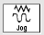 sulla pulsantiera di macchina. In questa modalità è possibile muovere gli assi in manuale. Per ogni asse occorre prima azionare uno dei sei tasti ad esso relativo posto sulla parte destra della pulsantiera (ad esempio “Z” e utilizzando i pulsanti
l’asse si muove nella direzione relativa, il tasto centrale consente di muovere gli assi con la velocità di rapido.

La velocità di spostamento è condizionata dal selettore rotativo “OVERRIDE” posto alla destra della pulsantiera, con la posizione dello stesso su zero gli assi non si muovono, tutte le altre posizioni regolano la velocità in percentuale 0% ….120% della velocità nominale impostata nei dati macchina.
Sotto al selettore override troviamo i due pulsanti  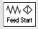, azionando Feed Stop il led sottostante si accende e tutti gli assi non si muovono, l’azione sul pulsante Feed Start ripristina la possibilità di muovere gli assi.

N.B. Queste ultime due azioni sono valide in ogni modalità operativa.

REF

Partendo dalla selezione “JOG” e azionando il tasto 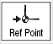 si accede alla modalità “REF-POINT” questa selezione consente di eseguire la ricerca di zero degli assi. Questa operazione deve essere eseguita all’accensione del controllo numerico e ogni qualvolta si eseguono modifiche su alcuni dati macchina.
La schermata a fianco alla sigla dell’asse compare un cerchietto. Se è vuoto occorre eseguire la ricerca zero.
Dopo il completamento della ricerca con esito positivo il simbolo diventa il seguente.

Prima bisogna eseguire la ricerca dell'asse X, dopo aver portato in Jog gli assi in una zona di non interferenza con eventuali ostacoli, che ne impedirebbero i movimenti necessari per la ricerca zero, in modalità REF-POINT selezionare l'asse X e quindi premere il tasto
Completate le operazioni per gli assi Z, Y, Q, U, selezionando l’asse relativo e premendo i pulsanti .

Per ogni asse la ricerca si esegue in due fasi, prima il movimento avviene in direzione della camma, dopo l'intercettazione della stessa, il moto dell'asse si arresta per poi procedere lentamente in senso opposto fino a che viene raggiunta la tacca di zero dell'encoder.
AUTOMATICO

Automatico è la modalità operativa totalmente automatica. Si può attivare utilizzando il pulsante sulla pulsantiera di macchina. In questa modalità è possibile eseguire il programma Main.mpf.

Per la sua esecuzione, occorre azionare il tasto , quindi i blocchi contenuti nel programma selezionato, saranno eseguiti in sequenza.

Oltre al programma principale sono stati elaborati un gruppo di sottoprogrammi che vengono richiamati in base al ciclo che deve essere eseguito nelle diverse situazioni.

L'elenco dei sottoprogrammi è il seguente:
- TIPO_8.SPF
- TIPO_9.SPF
- SETUP_MACCH.SPF
- SETUP_MOLA.SPF
- SETUP_TASTA.SPF
- ATTREZZA.SPF
- CAMB_MOLA.SPF
- CICLO_RETTIFICA.SPF
- DIAMANTA.SPF
- RIPO.SPF
- URTO_DIAM.SPF
- URTO_PEZZO.SPF

All'interno dei cicli sviluppati, si fa riferimento ad una serie di funzioni M ed ad un gruppo di parametri R opportunamente configurati ed assegnati di cui in seguito diamo un esaustivo elenco.
FUNZIONI M

Le funzioni M sono richiamate dal CN all’interno dei cicli. Esse hanno lo scopo primario di coordinare alcune azioni che il CN richiede ed il PLC esegue.
Ogni volta che una funzione M richiede un'azione, il PLC subito esegue un'azione di blocco lettura del programma CN, tale blocco si protrae fino a che l’azione richiesta sia completata correttamente.

M03 | ROTAZIONE ORARIA MANDRINO PEZZO
M04 | ROTAZIONE ANTIORARIA MANDRINO PEZZO
M05 | ARRESTO MANDRINO PEZZO
M07 | AWIO REFRIGERANTE PEZZO
M08 | AWIO REFRIGERANTE DIAMANTE
M09 | ARRESTO REFRIGERANTE
M17 | FINE SOTTOPROGRAMMA
M18 | AVVIO CICLO CARICATORE DA MACCHINA
M19 | POSIZIONAMENTO MANDRINO PEZZO
M24 | APERTURA CARENATURA
M25 | CHIUSURA CARENATURA
M26 | DISAB. APERT. PORTE IN SOVRAPP. VOLANT.
M27 | ABILIT. APERT. PORTE IN SOVRAPP. VOLANT.
M28 | BLOCCAGGIO PEZZO T.P.P.
M29 | SBLOCCAGGIO PEZZO T.P.P.
M30 | FINE PROGRAMMA
M31 | CHIUSURA CONTROPUNTA
M32 | APERTURA CONTROPUNTA
M33 | RIPRISTINO E ABILIT TAGLIO IN ARIA MOLA
M34 | DISABlLlTAZIONE TAGLIO IN ARIA MOLA
M49 | SBLOCCO ASSI
M50 | SVINCOLO TEGOLa PER MOLA USURATA
M56 | SBLOCCAGGIO RIPARO FRONTALE
M57 | AWIO DIAMANTATORE A RULLO
M58 | ARRESTO DIAMANTATORE A RULLO
M59 | EQUILIBRATURA MOLA
M60 | APERTURA RIPARO MOLA
M61 | CHIUSURA RIPARO MOLA
M76 | INSERIMENTO CALIBRATORE DIAMETRALE
M79 | DISINSERIMENTO CALIBRATORE DIAMETRALE
M85 | INSERIMENTO MISURATORE ASSIALE
M86 | DISINSERIMENTO MISURATORE ASSIALE
M98 | CONT APEZZI
Parametri R

I parametri R sono dei registri che il CN ha a disposizione per appoggiare i dati utili all’esecuzione dei cicli.
Sono delle vere e proprie variabili globali.
Sono disponibili 500 parametri che vanno da R0 a R499.
Alcuni parametri sono stati utilizzati per lo svolgimento dei cicli, pertanto è di fondamentale importanza che essi non vengano alterati se non in casi eccezionali e da mani esperte.
In una parte di essi sono memorizzate le coordinate dei punti di lavoro.
Sono proprio questi i dati sensibili che non vanno assolutamente alterati.

I Parametri R utilizzati sono:

R51 | QUOTA SCARICO Z PEZZO
R100 | DIAMETRO FINITO
R101 | QUOTA FINALE Z
R105 | SOVRAMETALLO INIZIO SGROSSATURA (SEMPRE POSITIVO)
R106 | SOVRAMETALLO INIZIO SEMIFINITURA (SEMPRE POSITIVO)
R107 | SOVRAMETALLO INIZIO FINITURA (SEMPRE POSITIVO)
R108 | SOVRAMETALLO INIZIO MICROFINITURA (SEMPRE POSITIVO)
R114 | VELOCITA' SGRASSATURA
R115 | VELOCITA' SEMIFINITURA
R116 | VELOCITA' FINITURA
R117 | VELOCITA' MICROFINITURA
R125 | TEMPO SPEGNIFIAMMA
R130 | NUMERO GIRI TESTA PORTA PEZZO SGROSSATURA
R131 | NUMERO GIRI TESTA PORTA PEZZO FINITURA
R135 | CALIBRATORE 0= NO 1= SI
R136 | POSIZIONATORE 1= NO 1= SI
R151 | INCREMENTO DIAMANTATURA
R152 | VELOCITÀ DIAMANTATURA
R153 | SOSTA FINE DIAMANTATURA
R154 | DIAMANTATURA OGNI N. PEZZI
R157 | COINCEDENZA COLLAUDO FUORILINEA
R160 | NUMERO FAMIGLIA
R163 | NUMERO DIAMANTATURE
R250 | VELOCITA' TAGLIO IN ARIA
R251 | QUOTA TAGLIO IN ARIA
R252 | EXTRACORSA ASSE X PER RICERCA ZERO CALIBRATORE
R259 | ANGOLO GUIDE
R260 | DIAMETRO MASSIMO MOLA
R261 | DIAMETRO MINIMO MOLA
R264 | VELOCITÀ ASSE U RICERCA MOLA
R266 | DIAMETRO MOLA
R270 | CAMPO POSIZIONATORE TASTATURA ASSIALE +
R271 | CAMPO POSIZIONATORE TASTATURA ASSIALE -
R272 | CORSA MAX ASSE Z PER RICERCA ZERO POSIZIONATORE
R273 | QUOTA FINE RAPIDO X CICLO POSIZIONATORE
R274 | QUOTA FINE RAPIDO Z CICLO POSIZIONATORE
R275 | 1' VELOCITÀ POSIZIONATORE TASTATURA ASSIALE
R401 | I LUNGHEZZA PEZZO FAMIGLIA 1
R402 | I LUNGHEZZA PEZZO FAMIGLIA 2
R403 | I LUNGHEZZA PEZZO FAMIGLIA 3
R404 | I LUNGHEZZA PEZZO FAMIGLIA 4
R405 | I LUNGHEZZA PEZZO FAMIGLIA 5
R406 | I LUNGHEZZA PEZZO FAMIGLIA 6
R407 | I LUNGHEZZA PEZZO FAMIGLIA 7
R408 | I LUNGHEZZA PEZZO FAMIGLIA 8
R409 | I LUNGHEZZA PEZZO FAMIGLIA 9
R410 | I LUNGHEZZA PEZZO FAMIGLIA 10
R421 | QUOTA POSIZIONATORE TASTATURA ASSIALE PEZZO FAMIGLIA 1
R422 | QUOTA POSIZIONATORE TASTATURA ASSIALE PEZZO FAMIGLIA 2
R423 | QUOTA POSIZIONATORE TASTATURA ASSIALE PEZZO FAMIGLIA 3
R424 | QUOTA POSIZIONATORE TASTATURA ASSIALE PEZZO FAMIGLIA 4
R425 | QUOTA POSIZIONATORE TASTATURA ASSIALE PEZZO FAMIGLIA 5
R426 | QUOTA POSIZIONATORE TASTATURA ASSIALE PEZZO FAMIGLIA 6
R427 | QUOTA POSIZIONATORE TASTATURA ASSIALE PEZZO FAMIGLIA 7
R428 | QUOTA POSIZIONATORE TASTATURA ASSIALE PEZZO FAMIGLIA 8
R429 | QUOTA POSIZIONATORE TASTATURA ASSIALE PEZZO FAMIGLIA 9
R430 | QUOTA POSIZIONATORE TASTATURA ASSIALE PEZZO FAMIGLIA 10

UTILIZZO HMI

Per la gestione della macchina, l'impostazione dei parametri, visualizzazione stato operativo, visualizzazione allarmi e dati operativi, si utilizza il pannello operatore.
Oltre alle pagine video classiche del CNC è stato installato un pacchetto software per la realizzazione e la gestione di pagine grafiche supplementari.

Le pagine video installate vengono spiegati nei paragrafi successivi. Per potersi muovere tra la pagine si utilizzano i tasti funzione che si trovano nella parte inferiore dello schermo.
I tasti funzione si trovano su due livelli prima si sceglie il menù con uno dei tasti della fila inferiore, poi con i tasti della fila superiore si completa la selezione della pagina

Di seguito spiegheremo il funzionamento di ogni singola pagina.

TIPO DI CICLO
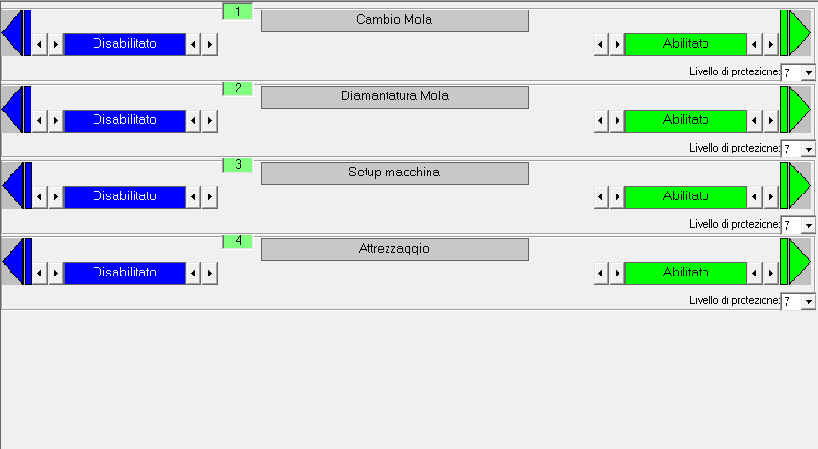
La pagina sopraelencata serve per la selezione del tipo di ciclo da eseguire.
Utilizzando i tasti laterali, è possibile selezionare una delle quattro scelte. I tasti a dx abilitano quelli a sx disabilitano la funzione.
La prima funzione predispone la macchina al cambio mola, al prossimo start ciclo sarà eseguito il programma di preparazione al cambio mola.
La seconda funzione predispone la macchina al ciclo di diamantatura manuale, al prossimo start ciclo sarà eseguito il programma di diamantatura della mola secondo i parametri precedentemente definiti (R151, R152, R153, R163).
La quarta funzione predispone la macchina all'attrezzaggio, al prossimo start ciclo sarà eseguito il programma di preparazione alla lavorazione, la macchina si porta ad inizio ciclo pronta a ricevere un pezzo.

Se tutte le funzione elencate sono disabilitate, al prossimo start ciclo sarà eseguito il programma di lavorazione standard ovvero la rettifica degli alberi.

La terza funzione predispone la macchina all'esecuzione di alcune funzioni preparatorie alla lavorazione.
al prossimo start ciclo sarà richiamata la pagina seguente:

SETUP MACCHINA

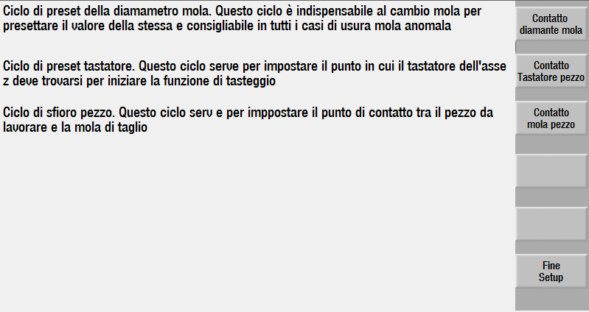
Sulla dx sono abilitati alcuni tasti finzione che ci consentono di scegliere le operazioni desiderate.

Il primo in alto “Contatto diamante mola”, consente di avviare una procedura per eseguire il ciclo di preset del diametro mola. Questo ciclo è indispensabile al cambio mola per presettare il valore della stessa e consigliabile in tutti i casi di usura mola anomala.

Il secondo “Contatto tastatore pezzo”, consente di avviare una procedura per eseguire il ciclo di preset del tastatore assiale. Questo ciclo è utile per impostare il punto in cui il tastatore dell'asse z deve trovarsi per iniziare la funzione di tasteggio.

Il terzo “Contatto mola pezzo”, è solo una predisposizione, non ha alcun effetto.

Alla fine delle operazioni o ogni volta che si vuole annullare le fasi scelte, con il tasto Fine Setup si esce dalla procedura, ritornando alla pagina di scelta tipo.

SETUP MOLA
Avendo scelto la procedura “Contatto diamante mola”, compare questa schermata

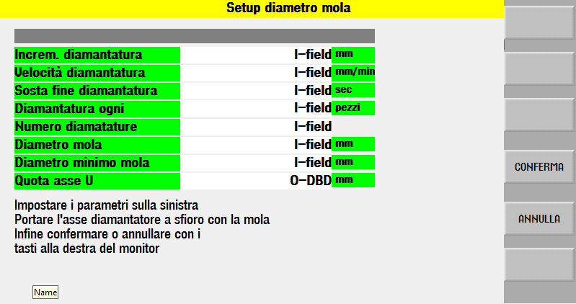
in essa sono elencati i parametri significativi per l'operazione che si deve eseguire, l'operatore dovrà impostarli in base alle misura rilevate sulla mola e al tipo di diamantatura che vuole eseguire.
Dopo la selezione dei dati dovrà spostarsi sulla pulsantiera rullo posta vicino alla porta laterale. Qui dovrà, utilizzando il volantino, regolare la posizione del rullo diamantatore “asse U” in modo da sfiorare la mola.
Quindi ritornare sulla pulsantiera principale e azionare il tasto conferma, in tal modo si avvia il ciclo di diamantatura in base alle impostazioni precedentemente eseguite.

Alla fine della procedura sarà aggiornato il diametro mola calcolato dal sistema, mentre sarà cura dell'operatore impostare i parametri “incremento diamantatura” R151 e “numero diamantature” R163 “diamanta ogni” R154 per il funzionamento in automatico.

SETUP TASTATORE
Avendo scelto la procedura “Contatto tastatore pezzo”, compare questa schermata

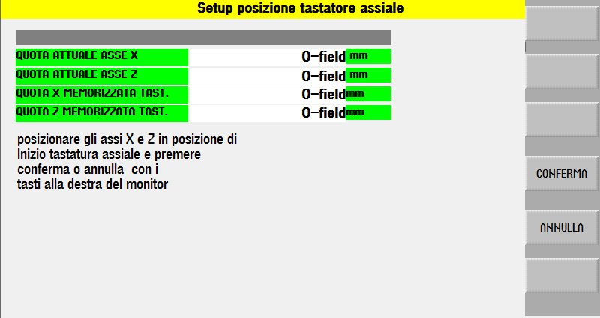
in essa sono elencati i parametri significativi per l'operazione che si deve eseguire, .
Dopo la selezione della pagina l'operatore dovrà spostarsi sulla pulsantiera anteriore posta vicino alla porta frontale. Qui dovrà, utilizzando il volantino, regolare la posizione degli assi X e Z in modo che il tastatore sia posto nella zona esatta per l'inizio della tastatura.
Quindi ritornare sulla pulsantiera principale e azionare il tasto conferma, in tal modo saranno aggiornati i parametri quota X R273 e quota Z R428 o R429 che saranno poi utilizzati durante il funzionamento in automatico.

CONDIZIONI DI AVVIO
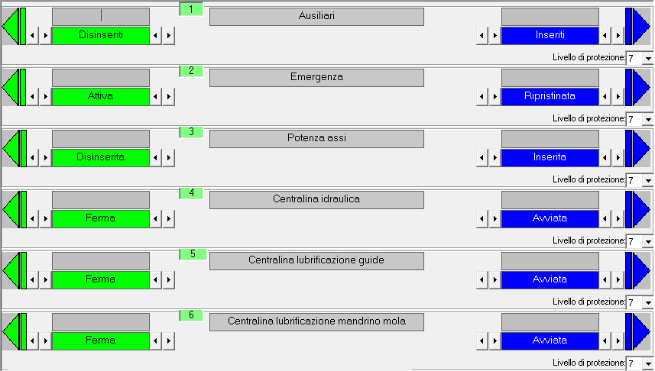
La pagina sopraelencata serve per la visualizzazione delle condizioni attuali della macchina . L'operatore può consultare lo stato delle principali funzioni.
Utilizzando il tasto “pagina più”, è possibile visualizzare la seconda parte di questa pagina.

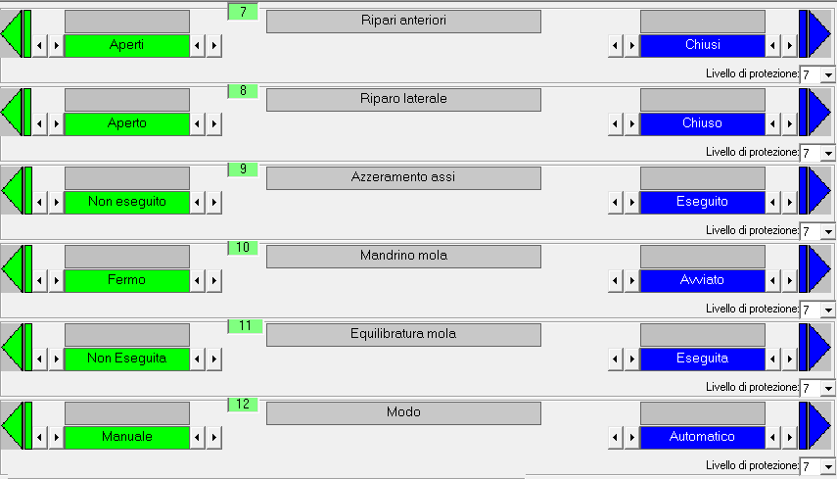
Dove continua la rappresentazione dello stato di alcune funzionalità significative.

RAVVIVATURA
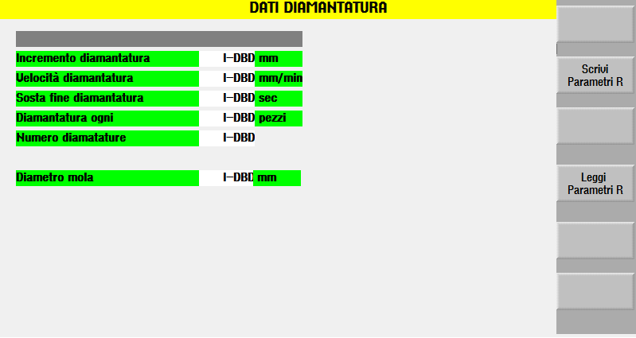
in essa sono elencati i parametri significativi per l'operazione di ravvivatura della mola, che sarà eseguita durante il normale ciclo automatico, l'operatore dovrà impostarli in base agli standard lavorativi di usura delle mola e al tipo di materiale da lavorare.
Dopo l'impostazione dei dati: “incremento diamantatura” R151, “velocità diamantatura” R152, “sosta fine diamantatura” R153, “diamanta ogni” R154e “numero diamantature” R163, dovrà azionare il testo “Scrivi Parametri R” in modo da rendere attive le modifiche. L'attivazione è abilitata solo in manuale senza il programma in esecuzione.
Nella pagina troviamo anche il dato “Diametro mola” R266, questo dato viene aggiornato dal sistema, partendo dal dato iniziale inserito nella pagina di setup mola, e decrementato ogni volta che si esegue una diamantatura.
Nota bene: una variazione arbitraria di tale valore può provocare danni irreparabili alla macchina, in caso di dubbi sulla sua attendibilità si consiglia di eseguire la procedura di setup mola per inizializzarlo correttamente.

azionando il testo “Leggi Parametri R” si prelevano i valori correnti dei suddetti parametri.

FAMIGLIE
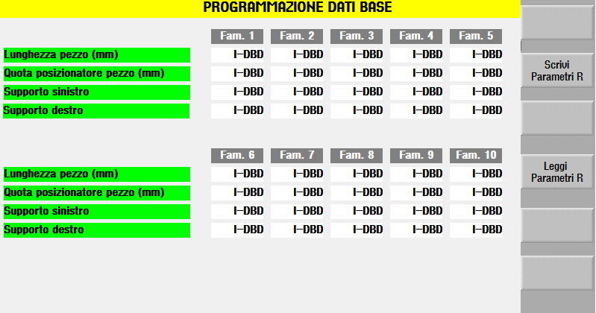
in essa sono elencati i parametri significativi per l'operazione preparazione dei pezzi, in base ai dati impostati per le diverse famiglie, il ciclo di rettifica sarà parametrizzato in modo da adattarsi alle misure del pezzo.
L'impostazione dei dati: “Lunghezza pezzo” R408 - R409, “Quota posizionatore” R428 – R429. Per rendere attive le modifiche, l'operatore dovrà azionare il testo “Scrivi Parametri R”. L'attivazione è abilitata solo in manuale senza il programma in esecuzione.
Nella pagina troviamo anche i dati selativi ai supporti che però sono stati eliminati, non hanno perciò alcuna funzione.

Nota bene: una variazione arbitraria dei valori può provocare danni irreparabili alla macchina, in caso di dubbi sulla sua attendibilità si consiglia di eseguire la procedura di setup tastatore per inizializzarli correttamente.

azionando il testo “Leggi Parametri R” si prelevano i valori correnti dei suddetti parametri.

MACCHINA
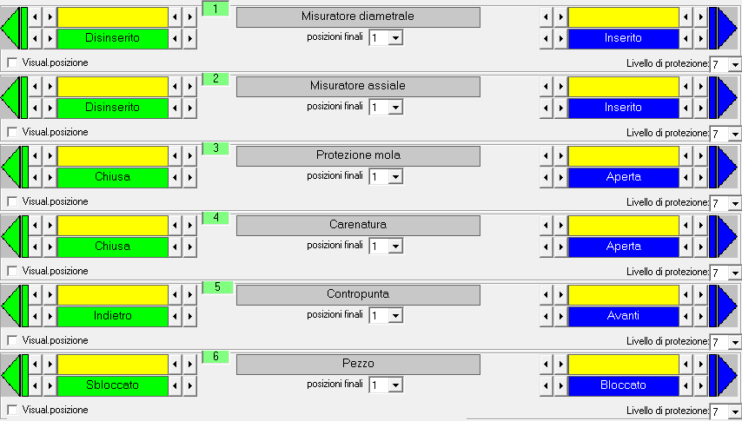
La pagina sopraelencata serve per l'esecuzione di alcune funzioni manuali da eseguire in modalità Jog.
Utilizzando i tasti laterali, è possibile selezionare una possibili scelte. I tasti a dx abilitano l'azione in un verso, quelli a sx nel verso opposto. Lo stato dell'esecuzione della funzione richiesta è visibile nei campi adiacenti al tasto stesso.
Queste funzioni sono eseguibili anche dalle due pulsantiere remote, vedi pagine successive per la descrizione.

PULSANTIERA ANTERIORE

le funzioni manuali della pulsantiera anteriore sono preselezionabili dal pannello operatore attraverso le tre schermate di seguito riportate.
La prima è dedicata ai bloccaggi ovvero azionamento della contropunta e del bloccaggio pezzo. Dopo la selezione è possibile leggere nel riquadro superiore la funzione scelta con il numero noto in precedenza, l'azione sul pulsante laterale attiva il movimento richiesto.
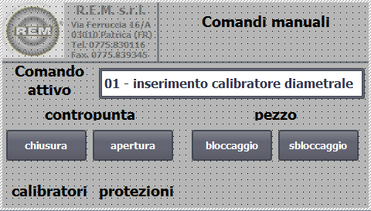
La seconda è dedicata ai calibratori. Dopo la selezione è possibile leggere nel riquadro superiore la funzione scelta con il numero noto in precedenza, l'azione sul pulsante laterale attiva il movimento richiesto.
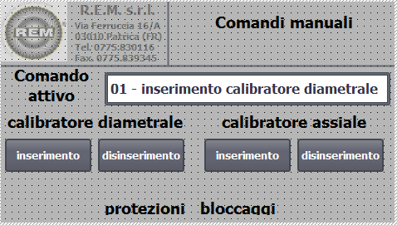
La terza è dedicata alle protezioni. Dopo la selezione è possibile leggere nel riquadro superiore la funzione scelta con il numero noto in precedenza, l'azione sul pulsante laterale attiva il movimento richiesto.
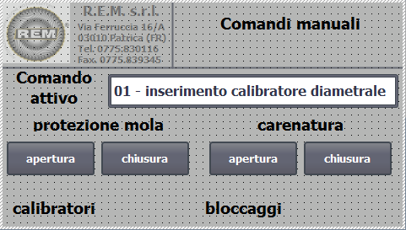

PULSANTIERA RULLO

le funzioni manuali della pulsantiera rullo sono eseguite tramite i pulsanti predisposti, come indicati in precedenza, il pannello operatore attraverso la schermata di seguito riportata, è di aiuto.
È possibile impostare la velocità di avanzamento per gli assi Q e U valida solo in Jog e con la pulsantiera laterale abilitata. I due campi in basso indicano la quota attuale di questi assi

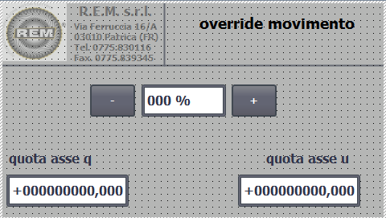

SICUREZZA MACCHINA

La gestione delle sicurezze della macchina è affidata ad un PLC di sicurezza PILZ.
A questo PLC sono collegati tutti gli I/O di sicurezza della macchina.

I circuiti principali sono i seguenti:
- Circuito di emergenza: costituito dai pulsanti di emergenza e contattori ausiliari e di potenza. Il ripristino del sistema può avvenire solo dopo che i pulsanti siano stati ripristinati.
- Circuito protezioni perimetrali: le tre porte di accesso sono controllate attraverso tre finecorsa di sicurezza con solenoide di sblocco. Per effettuare la richiesta di apertura, bisogna predisporre la macchina in MANUALE e poi premere i pulsanti di richiesta apertura (uno per la porta anteriore e uno per le porte posteriori). Dopo aver aspettato che la mola sia realmente ferma, il sistema comanda l'apertura della porta interessata. Una volta comandata l'apertura la lampada di richiesta passa dal lampeggio all'accensione fissa. Per poter ripristinare il circuito bisogna aprire e chiudere la porta interessata (anche se non è stata aperta) e poi ripristinare gli ausiliari.

N.B. a porte aperte non sono ammesse alcune movimentazioni (la centralina oleodinamica è spenta e la potenza della macchina è aperta)

Se si cerca di forzare uno o più circuiti di sicurezza il PLC andrà in errore e l'unica possibilità di togliere l'errore è quella di togliere tensione alla macchina stessa.

Si rammenta che essendo in presenza di circuiti di sicurezza, i segnali sono tutti codificati, i contatti dei pulsanti e dei finecorsa vengono controllati sia in condizione di apertura che in condizione di chiusura .

ELENCO ALLARMI E MESSAGGI DEL CONTROLLO NUMERICO

Sul pannello operatore del controllo numerico in alto troviamo una riga dedicata alla diagnostica. In seguito elenchiamo gli allarmi e i messaggi configurati, ricordando che gli allarmi compaiono con un testo in rosso mentre i messaggi con un testo in nero. Per gli allarmi è necessario premere il tasto di “RESET ANOMALIE”.

700001 | DB126.DBX10.0-Superamento tempo ciclo
700010 | Ciclo in corso
700100 | DB126.DBX23.0-Manca consenso prelievo grezzo da trasporto
700101 | DB126.DBX23.1-Manca consenso deposito finito su trasporto
700102 | DB126.DBX23.2-Trasportatore grezzi fermo
700103 | DB126.DBX23.3-Trasportatore finiti fermo
700104 | DB126.DBX23.4-OP 55 non in automatico
700105 | DB126.DBX23.5-Manca consenso al prelievo da OP 55
700106 | DB126.DBX23.6-Manca consenso al deposito da OP 55
700108 | DB126.DBX24.0-Override assi a 0
700109 | DB126.DBX24.1-Richiesta esecuzione TEST-STOP (mettere il portale in manuale)
700110 | DB126.DBX24.2-TEST-STOP attivo
700111 | DB126.DBX24.3-Elemento impostato tipo 1
700112 | DB126.DBX24.4-Elemento impostato tipo 2
700123 | DB126.DBX25.7-Portello superiore accesso macchina non aperto
700124 | DB126.DBX26.0-Nessun tipo elemento impostato
700125 | DB126.DBX26.1-Errore tipo elemento impostato/richiesto
700126 | DB126.DBX26.2-Errore impostazione tipo elemento
700300 | Ausiliari disinseriti [E32.02- 26K2]
700301 | Arresto avanzamento mandrino
700302 | Arresto avanzamento assi
700303 | Pulsantiera rullo abilitata
701000 | Anomalia PLC
701001 | Scatto termico gruppo refrigerante []
701002 | Sovratemperatura motore asse U[]
701003 | Sovratemperatura testa portapezzo []
701004 | Sovratemperatura motore asse X
701005 | Sovratemperatura motore asse Z
701006 | Inverter motore mola in errore
701007 | Pressione centralina idraulica [E41.3 - CP82]
701008 | Ripari mola e cinghie aperti [E35.7 - 29K2]
701009 | Ripari aperti in automatico [E52.0/1]
701010 | Sovratemperatura asse Y
701011 | Livello lubrificazione guide asse U e mandrino rullo [E40.5 - CL34]
701012 | Anomalia flusso olio lubrificazione mandrino mola [E40.2 - CQ20]
701013 | Anomalia flusso olio lubrificazione guide [E41.5 - FC84]
701014 | Scatto termico motore mola []
701015 | Livello minimo centralina idraulica [240S01]
701016 | Pressione aria bassa lubrificazione guide asse U e mandrino rullo [E40.7 - CP36]
701017 | Anomalia generica GNG [240S01]
701018 | Anomalia flusso refrigerante diamantatore [E42.2 - CQ121]
701019 | Pressione aria generale insufficiente [E41.4 - CP83]
701020 | Anomalia flusso refrigerante pezzo [E42.1 - CQ114]
701021 | Fuga olio centralina idraulica [240S01]
701022 | Marposs in allarme
701024 | Emergenza da caricatore [E37.2]
701025 | Collaudo non eseguito
701026 | Pressione olio insufficiente rotazione rullo diamantatore [E43.0 - CP155]
701027 | Scatto termico motore centralina idraulica [E33.6 - 19QM1]
701028 | Scatto termico motore lubrificazione mandrimo mola [E34.0 - 19QM3]
701029 | Scatto termico motore lubrificazione guide [E33.7 - 19QM2]
701030 | Mola ferma in automatico
701031 | Assenza consenso testa porta pezzo
701032 | Allarme contatto mola pezzo
701034 | Difetto rotazione rullo diamantatore [E64.0 - FC14]
701035 | Riparo laterale aperto [E100.4]
701036 | Mancata lubrificazione centri [E42.3 - FC123]
701037 | Scarto consecutivo da post process
701038 | Pezzo fuori punte
701039 | Ripari frontali aperti [E100.2/E100.3]
701040 | Assenza consenso discesa caricatore
701041 | Filtro intasato lubrificazione mandrino mola [E40.0 - CF16]
701042 | Filtro intasato ritorno circuito idraulico [E40.1 - CF17]
701043 | Filtro intasato centralina lubrificazione guide [E43.1 - CF156]
701044 | Livello minimo olio lubrificazione mandrino mola [E40.6 - CL35]
701045 | Preallarme livello minimo olio lubrificazione mandrino mola [E40.46 - CL35]
701046 | Livello minimo olio lubrificazione centri[E42.4 - CL124]
701047 | Livello minimo olio lubrificazione guide [E42.5 - CL125]
701048 | Livello minimo olio testa porta pezzo [E42.0 - CL106]
701049 | Anomalia lubrificazione mandrino mola [E41.0 - CP37]
701050 | Allarme contatto rullo diamantatore/mola
701051 | Arresto macchina da collaudo
701052 | Protezione motore testa porta pezzo
701053 | Richiesta collaudo fuori linea
701054 | SOVRATEMPERATURA ARMADIO ELETTRICO
701058 | SOSTITUIRE BATTERIA CN
701059 | SELETTORE BYPASS OLTRECORSA INSERITO
701060 | TERMICI CONDIZIONATORI [4Q1]
701061 | Scatto termico illuminazione area di lavoro [18Q1]
701062 | Scatto termico circuito sgancio interruttore generale [3Q1_3Q2]
701063 | Scatto termico motore diamantatore mola [E34.1 - 19QM4]
701064 | Scatto termico alim. Boano [3Q3_3Q4]
701099 | PREALLARME LIVELLO OLIO CENTRALINA
701129 | Allrme controllo rotazione pezzo [E64.1 - FC15]
701131 | Mola usurata
701134 | Cambio tipo non autorizzato da caricatore
701135 | Errore di paritï¿½ codice pezzo
701153 | Sensore presenza pezzo guasto [E44.6 - SQ256]
702128 | DB126.DBX228.0-Emergenza da CNC
702129 | DB126.DBX228.1-Allarme Temperatura da CNC
702130 | DB126.DBX228.2-Allarme Batteria da CNC
702131 | DB126.DBX228.3-Allarme Generico da CNC
702132 | DB126.DBX228.4-Scrittura / Lettura Dati CNC
702136 | Asse X non pronto
702137 | Asse Y non pronto
702138 | Asse Z non pronto
702139 | Asse X1 non pronto
702140 | Mandrino SP non pronto
702141 | Asse U non pronto
702142 | Asse Q non pronto
702368 | T/O misuratore diametrale - inserzione non partito [A34.0 - EV1a]
702369 | T/O misuratore diametrale - inserzione avanti non terminato [E40.3 - FC25]
702370 | T/O misuratore diametrale - disinserzione non partito [A34.1 - EV1b]
702371 | T/O misuratore diametrale - disinserzione non terminato [E40.4 - FC26]
702372 | T/O misuratore assiale - inserzione non partito [A34.2 - EV2a]
702373 | T/O misuratore assiale - inserzione non terminato [E41.2 - FC45]
702374 | T/O misuratore assiale - disinserzione non partito [A34.3 - EV2b]
702375 | T/O misuratore assiale - disinserzione non terminato [E41.1 - FC44]
702376 | T/O protezione mola - apertura non partita [A36.1 - EV16b]
702377 | T/O protezione mola - apertura non partita terminata [E40.7 - FC151]
702378 | T/O protezione mola - chiusura non partita [A36.0 - EV16a]
702379 | T/O protezione mola - apertura non partita terminata [E40.6 - FC70]
702380 | T/O carenatura - apertura non partita [A36.4 - EV18b]
702381 | T/O carenatura - apertura non terminata [E45.4 - FC313]
702382 | T/O carenatura - chiusura non partita [A36.5 - EV18a]
702383 | T/O carenatura - chiusura non terminata [E45.5 - FC314]
702384 | T/O contropunta - movimento avanti non partito [A37.0 - EV20a]
702385 | T/O contropunta - movimento avanti non terminato [E41.7 - FC95]
702386 | T/O contropunta - movimento indietro non partito [A37.1 - EV20b]
702387 | T/O contropunta - movimento indietro non terminato [E41.6 - FC94]
702388 | T/O bloccaggio pezzo - movimento non partito [A36.6 - EV19a]
702389 | T/O bloccaggio pezzo - movimento non terminato [E43.2 - CP157]
702390 | T/O sbloccaggio pezzo - movimento non partito [A36.7 - EV19b]
702391 | T/O sbloccaggio pezzo - movimento non terminato [E43.2 - CP157]

